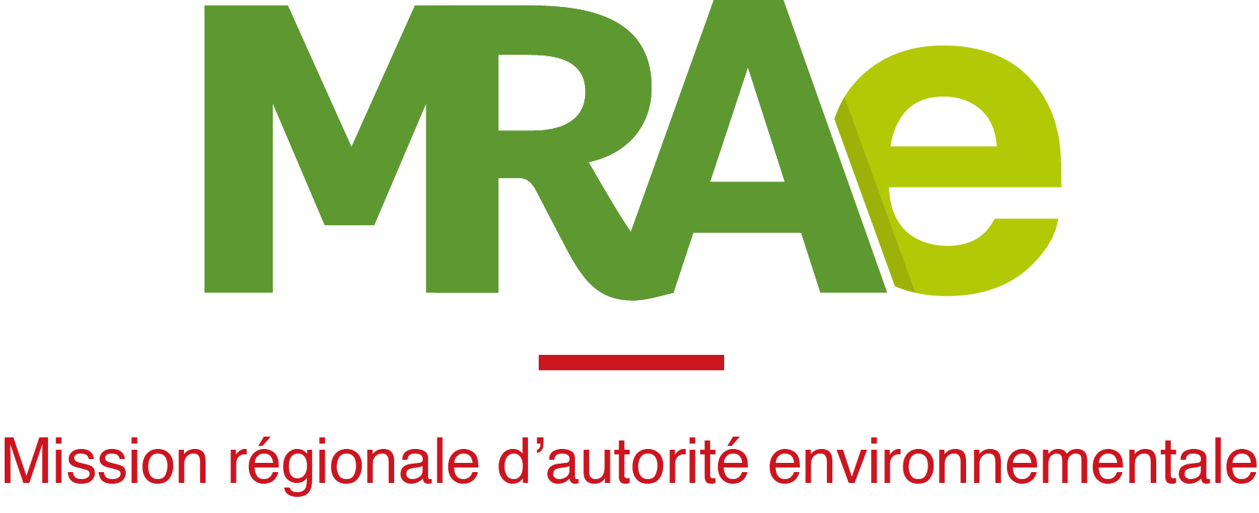
Auvergne-Rhône-Alpes

Avis délibéré de la mission régionale
d’autorité environnementale Auvergne-Rhône-Alpes
relatif au projet de modification des activités de la
société ORAPI avec augmentation des volumes
de fabrication et de stockage
sur la commune de SAINT VULBAS
(département de l’AIN)

Avis n° 2019-ARA-AP-902

Préambule relatif à l’élaboration de l’avis

La mission régionale d’autorité environnementale (MRAe) Auvergne-Rhône-Alpes du Conseil général de l’environnement et du développement durable (CGEDD), s’est réunie le 26 novembre 2019 à Clermont-Ferrand. L’ordre du jour comportait, notamment, l’avis relatif à la modification des activités de la société ORAPI avec augmentation des volumes de fabrication et de stockage sur la commune de Saint-Vulbas (département de l’Ain).
Étaient présents et ont délibéré : Catherine Argile, Patrick Bergeret, Jean-Pierre Nicol, Véronique Wormser.
En application de l’article 9 du règlement intérieur du CGEDD, chacun des membres délibérants cités ci-dessus atteste qu’aucun intérêt particulier ou élément dans ses activités passées ou présentes n’est de nature à mettre en cause son impartialité dans l’avis à donner sur le projet qui fait l’objet du présent avis.
Entre le 26 et le 28 novembre 2019, des échanges complémentaires par voie électronique entre les membres présents le 26 novembre ont permis la mise au point finale de l’avis.
La direction régionale de l’environnement, de l’aménagement et du logement Auvergne-Rhône-Alpes a été saisie le 4 octobre 2019, par l’autorité compétente pour autoriser le fonctionnement de l’entreprise ORAPI (installation classée pour la protection de l’environnement), pour avis au titre de l’autorité environnementale.
Conformément aux dispositions du II de l’article R. 122-7 du code de l’environnement, l’avis doit être fourni dans le délai de deux mois. Conformément aux dispositions du III du même article, la préfecture de l’Ain a été consultée. L’agence régionale de santé a été consultée et a produit une contribution le 8 novembre 2019.

La DREAL a préparé et mis en forme toutes les informations nécessaires pour que la MRAe puisse rendre son avis.
Après en avoir délibéré, la MRAe rend l’avis qui suit.
Il est rappelé ici que pour tous les projets soumis à évaluation environnementale, l’autorité environnementale doit donner son avis, le mettre en ligne et le transmettre à l’autorité compétente.
Cet avis ne porte pas sur l’opportunité du projet mais sur la qualité de l’évaluation environnementale présentée par le maître d’ouvrage et sur la prise en compte de l’environnement par le projet. Il n’est donc ni favorable, ni défavorable. Il vise à permettre d’améliorer sa conception et la participation du public à l’élaboration des décisions qui portent sur celui-ci.
Conformément à l’article R. 122-9 du code de l’environnement, le présent avis devra être inséré dans le dossier du projet soumis à enquête publique ou à une autre procédure de consultation du public prévue par les dispositions législatives et réglementaires en vigueur, ou mis à disposition du public conformément à l’article L. 122-1-1 du même code.
Conformément à l’article L. 122-1 V du code de l'environnement, le présent avis de l’autorité environnementale devra faire l’objet d’une réponse écrite de la part du maître d’ouvrage qui la mettra à disposition du public par voie électronique au plus tard au moment de l'ouverture de l'enquête publique prévue à l'article L. 123-2 ou de la participation du public par voie électronique prévue à l'article L. 123-19.
Synthèse
L’entreprise ORAPI est située au sein du Parc Industriel de la Plaine de l’Ain (PIPA) implanté sur les communes de Blyes et Saint-Vulbas. Elle est dédiée à la fabrication et au conditionnement de produits de la gamme maintenance et détergence et de produits d’hygiène et savons. Elle assure également le stockage de produits de l’ensemble de son groupe. Les évolutions successives de la société, en particulier en 2013 et 2017, l’ont conduite (du fait du volume stocké de produits toxiques pour les organismes aquatiques- catégorie A- passé de 81 tonnes à 750 tonnes) à entrer dans les critères de classement des établissements « Seveso seuil haut » et à devoir disposer depuis 2013 de l’autorisation d’exploiter afférente.
L’avis de l’autorité environnementale est sollicité dans le cadre de la mise à jour de l’autorisation d’exploiter datant de 2012 qui prend, en 2019, le statut d’une régularisation administrative.
Pour l’Autorité environnementale, les principaux enjeux sont :
- le risque de pollution accidentelle, du fait de l’importance des produits dangereux pour l’environnement, en particulier des produits toxiques pour les organismes aquatiques utilisés et stockés sur le site, plus particulièrement en cas d’incendie ;
- la préservation des eaux, en quantité (l’eau potable étant prélevée, à l’échelle du PIPA, dans la basse vallée de l’Ain, ressource classée en zone sensible et faisant l’objet d’un PGRE) et en qualité (la capacité de traitement, par la station d’épuration mixte de la Plaine de l’Ain, des micropolluants potentiels spécifiques d’Orapi n‘étant pas avérée) ;
- la non aggravation des risques technologiques, incendie et transport de matières dangereuses ;
- la circulation routière et les nuisances (bruit et qualité de l’air) et problématiques d’accessibilité associées, à l’échelle du PIPA.

Le dossier, tout particulièrement l’étude d’impact, pâtit d’une description incomplète et imprécise de l’activité de la société Orapi en 2013, actuelle et à venir, et donc du projet et de l’évaluation produite. Les enjeux environnementaux ne sont pas identifiés ni hiérarchisés ; l’état initial n’apparaît pas proportionné aux enjeux du projet. Les premières recommandations de l’Autorité environnementale portent sur ces points.
Les principales recommandations de l’Autorité environnementale sont également :
- de limiter les prélèvements d’eau potable sur le puits du Luizard et de compléter l’étude d’impact par les mesures prises pour éviter, réduire et si nécessaire compenser les impacts du projet sur la ressource quantitative en eau ;
- d’analyser précisément les causes des dépassements des teneurs en DBO5, DCO et hydrocarbures des rejets aqueux du site ainsi que leurs impacts, notamment sur le fonctionnement de la station d’épuration mixte de la Plaine de l’Ain, et de préciser les mesures prévues pour éviter, réduire et si nécessaire compenser ces impacts ;
- de préciser la capacité de la station de traitement des eaux usées du PIPA à « éliminer » les micropolluants qui seraient rejetés dans les eaux prétraitées ;
- d’analyser la sensibilité au changement climatique et en particulier aux périodes de restriction d’eau du dispositif prévu pour limiter les risques et impacts d’un incendie sur le site, de préciser le calendrier de mise en œuvre du bassin catastrophe et de conditionner l’autorisation d’exploiter à ;
- de justifier l'inventaire des dangers sanitaires et les traceurs de risque sanitaires retenus dans l’évaluation quantitative des risques sanitaires ou, à défaut, de la reprendre.
Elle recommande spécifiquement au syndicat mixte PIPA d’engager une réflexion sur la préservation de la ressource quantitative en eau et d’analyser le fonctionnement et les capacités actuelles et à venir de sa station de traitement des eaux usées, au regard des besoins actuels et futurs du parc industriel.
L’ensemble des recommandations de l’Autorité environnementale est détaillé dans l’avis qui suit.
Avis

1. Contexte, présentation du projet et enjeux environnementaux 5
1.1. Contexte et présentation du projet 5
1.2. Principaux enjeux environnementaux du projet et du territoire concerné 8
2. Qualité du dossier 9
2.1. Observations générales 9
2.2. Aspects pertinents de l’état actuel de l’environnement et de son évolution 9
2.3. Description des incidences notables potentielles du projet sur l'environnement et mesures prévues pour supprimer, réduire et le cas échéant pour compenser les impacts 10
2.3.1. Ressource quantitative en eau 10
2.3.2. Rejets aqueux des installations 11
2.3.3. Risques technologiques – risques de pollutions accidentelles associés 13
2.3.4. Impacts sur le cadre de vie des habitants et des usagers du parc industriel 14
2.3.5. Déchets 15
2.3.6. Air et santé 15
2.3.7. Description des solutions de substitution raisonnables et justification des choix retenus 16
2.4. Suivi des impacts et des mesures prises pour les éviter, les réduire et si nécessaire les compenser 17
2.5. Méthodes utilisées et auteurs des études 17
2.6. Résumé non technique de l’étude d’impact 17

Contexte, présentation du projet et enjeux environnementaux

Contexte et présentation du projet
L’entreprise ORAPI est située au sein du Parc Industriel de la Plaine de l’Ain (PIPA), implanté sur les communes de Blyes et Saint Vulbas. Ce parc industriel a été créé en 1972 sur une surface de l’ordre de 900 ha.
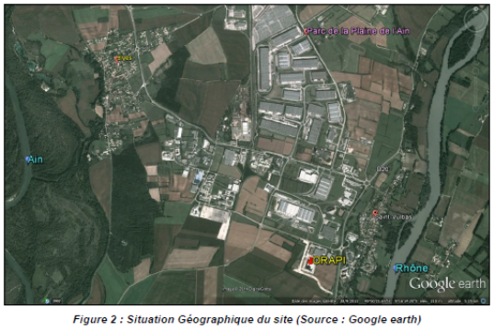Illustration 1: Situation géographique du site - entre l'Ain et le Rhône, au sein du parc industriel de la plaine de l'Ain (PIPA) - source : Dossier
La société ORAPI occupe un terrain de 7,8 hectares. Le site de Saint Vulbas, de 40 000 m² utiles, accueille :
- des bureaux du siège social du groupe,
- une usine de production bâtie en 2007 (nommée bâtiment SAF dans le dossier et dans la suite de cet avis) dédiée à la fabrication et au conditionnement de produits de la gamme maintenance, détergence (petites séries) et de produits d’hygiène et savons. Elle comporte actuellement six ateliers de fabrication, des aires de stockages de matières premières et des produits semi-finis, des cuves de stockage de produits chimiques et un bâtiment de stockage des emballages vides.
- le centre logistique bâti en 2013 (nommé bâtiment DL1 dans le dossier et dans la suite de cet avis) qui assure la distribution d’une grande partie des marques du Groupe ORAPI. Cette plateforme gère les produits finis de l’usine de production du site de Saint Vulbas, des autres usines de production et également des produits finis de négoce.

L’entreprise bénéficie actuellement d’un arrêté préfectoral d’autorisation d’exploiter en date du 30 août 2012, modifié par un arrêté préfectoral du 21 août 2017 autorisant l’établissement notamment à développer son activité en y installant un atelier de production de savons. L’établissement est une installation classée pour l’environnement (ICPE), autorisée à ce jour comme établissement Seveso seuil bas.
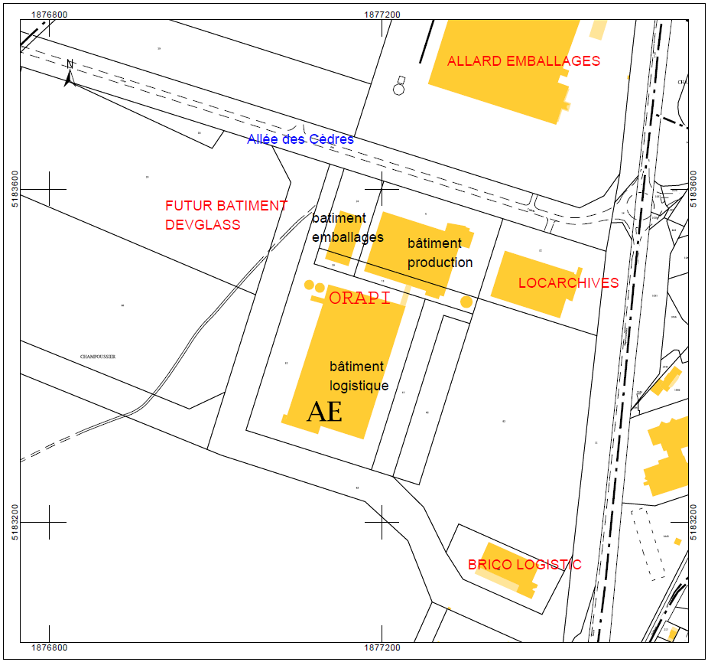Figure 1 : Localisation des différents bâtiments sur le plan cadastral (Source : dossier)
Le dossier à l’appui duquel le présent avis est sollicité est celui d’une mise à jour de la demande d’autorisation d’exploiter, pour des activités classées au titre de la nomenclature sur les ICPE, qui s’inscrit dans le cadre d’une régularisation de la situation administrative de l’entreprise laquelle présentait dès 2013 les caractéristiques d’un établissement Seveso seuil haut, par le tonnage de certains produits stockés, sans disposer de l’autorisation afférente.
Le projet, objet du dossier présenté, consiste en la modification des activités de la société ORAPI avec augmentation substantielle des volumes de fabrication et de stockage de produits soumis à la législation des ICPE, notamment de produits toxiques pour les organismes aquatiques. La liste des produits est détaillée dans le dossier (cf. annexe 3 du document 2).
Le détail de l’autorisation demandée relativement aux activités classées au titre de la nomenclature sur les ICPE est fourni pages 27 à 29 du document 1. Cependant, le même document (p. 11 à 15) indique préciser également les évolutions des « activités ICPE » entre la situation actuellement autorisée et la demande présentée en 2015 dont « les quantités et volumes (…) sont les volumes demandés en intégrant les évolutions faisant l’objet de ce dossier » (sous-entendu a priori celui en date du 15 juillet 2019). Ce tableau présente cependant de très nombreuses incohérences avec le reste du document et nécessite d’être revu et corrigé.
Le dossier précise que la capacité de stockage n’a pas évolué physiquement, ce qui semble s’avérer exact pour les produits soumis à la législation des ICPE mais pas pour les emballages vides, le dossier prévoyant l’extension du bâtiment dédié au stockage de ces emballages.
Le dossier ne décrit à aucun moment en quoi l’évolution de l’activité de la société a précisément consisté : ni l’évolution du volume total de produits (tous confondus) produit et stocké, ni celle des emballages, ni celles des installations (outillages, etc), ni celle éventuelle du nombre de salariés, ni celle des circulations sur le site, des réseaux etc. Seuls sont fournis les éléments strictement liés à l’autorisation ICPE demandée.
L’Autorité environnementale recommande de décrire précisément et complètement l’activité de la société Orapi sur le site de Saint-Vulbas en 2013 et celle projetée (correspondant à son implantation et activité actuelle complétée des projets présentés).

Le pétitionnaire souhaite en particulier augmenter ses capacités de stockage de produits toxiques pour les organismes aquatiques pour les porter à respectivement :
- 750 tonnes pour les produits toxiques pour les organismes aquatiques de catégorie 1 (dont 525 tonnes dans le bâtiment DL1 et 225 tonnes dans le bâtiment SAF) pour une capacité autorisée de 81 tonnes par arrêté préfectoral du 30 août 2012 ;
- 250 tonnes pour ceux de la catégorie 2 (dont 160 tonnes dans le bâtiment DL1 et 90 tonnes dans le bâtiment SAF) pour une capacité autorisée de 41 tonnes par arrêté préfectoral du 30 août 2012.
Compte tenu des nouvelles capacités demandées, l’établissement sera classé Seveso Seuil Haut (SSH).

Des évolutions réglementaires intervenues durant la phase de rédaction du dossier complet conduisent à rendre le dossier peu lisible. Le tableau des pages 11 à 15 du document 1 permet de mieux comprendre le contexte du dossier : le stockage de produits classés avant 2015 « toxiques pour les organismes aquatiques » sous les rubriques 1172 et 1173 de la nomenclature des ICPE et classés depuis 2015 « dangereux pour l’environnement » sous les rubriques 4510 et 4511 passent du régime de déclaration au régime de l’autorisation avec le statut Seveso Seuil Haut.
Le dossier étant déposé avant le 1er mars 2017, il est instruit selon les dispositions législatives et réglementaires dans leur rédaction antérieure à l’entrée en vigueur de l’ordonnance n°2017-80 du 26 août 2017 conformément au point 2 de l’article 15 de cette ordonnance. Il ne s’agit donc pas d’une demande d’autorisation environnementale (au titre des articles L. 181-1 et suivants du code de l’environnement) mais d’une autorisation au seul titre des ICPE. Le dossier est soumis à étude d’impact au titre du 1° de l’annexe 2 de l’article R. 122-2 du code de l’environnement. Il sera l’objet d’une enquête publique.

A la suite du classement du site de Saint-Vulbas de la société Orapi en établissement Seveso seuil haut, le plan de prévention des risques technologiques « lié à Speichim, Siegfried et Trédi (PIPA) » des communes de Saint Vulbas et Blyes approuvé par arrêté préfectoral du 13 mai 2019 devra être révisé en conséquence.
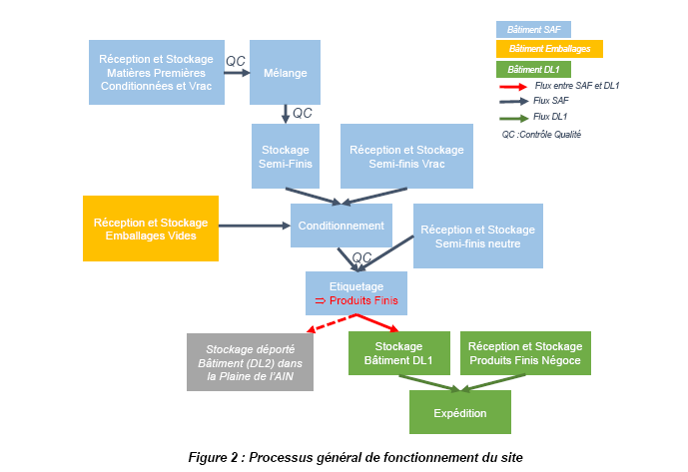

Principaux enjeux environnementaux du projet et du territoire concerné
Pour l’Autorité environnementale, les principaux enjeux environnementaux sont :
- le risque de pollution accidentelle, du fait de l’importance des produits dangereux pour l’environnement, en particulier des produits toxiques pour les organismes aquatiques utilisés et stockés sur le site, plus particulièrement en cas d’incendie ;
- la préservation des eaux, en quantité (l’eau potable étant prélevée, à l’échelle du PIPA, dans la basse vallée de l’Ain, ressource classée en zone sensible et faisant l’objet d’un PGRE) et en qualité (la capacité de traitement des micropolluants potentiels spécifiques d’Orapi, par la station d’épuration mixte de la Plaine de l’Ain, n‘étant pas avérée) ;
- la non aggravation des risques technologiques, incendie et transport de matières dangereuses (TMD) ;
- la circulation routière et les nuisances (bruit et qualité de l’air) et problématiques d’accessibilité associées, à l’échelle du PIPA.

Qualité du dossier

Observations générales
Le dossier joint à la demande d’autorisation comprend les pièces prévues par les anciens articles R. 512-3 à R. 512-10 du code de l’environnement et aborde les thématiques environnementales prévues au même code.
Déposé initialement en février 2015, il a été l’objet de compléments et mises à jour diverses en particulier en lien avec l’augmentation de la capacité de l’atelier savon autorisée le 21 août 2017. L’étude d’impact a été en partie mise à jour afin de prendre en compte ces nouveaux éléments. Il n’est cependant pas toujours aisé d’identifier de quand datent les informations fournies dans cette étude, tout le document n’ayant visiblement pas été mis à jour.
L’Autorité environnementale recommande de préciser quelles parties de l’étude d’impact ont été l’objet d’une mise à jour depuis 2015.
L’étude d’impact et plus globalement le dossier ne prennent pas en compte les potentiels aménagements effectués depuis 2013 (travaux, agencements, réorganisations, en particulier concernant les cuves et réseaux pour l’accueil de l’atelier savon) ni ceux à venir (extension du bâtiment de stockage d’emballages).
Le contexte industriel du site et la faible ampleur des aménagements réalisés ou à réaliser n’exonèrent cependant pas le maître d’ouvrage d’évaluer leurs incidences, de façon proportionnée aux enjeux en présence, ce que l’Autorité environnementale lui recommande.
Si le document n°1 déjà mentionné en partie 1.1 du présent avis définit le projet, curieusement, l’étude d’impact elle-même ne le définit pas (en l’absence de partie dédiée à la présentation du projet, contrairement aux dispositions de l’article R. 122-5 (II, 1°) du code de l’environnement).
L’Autorité environnementale recommande de compléter l’étude d’impact par une présentation complète et actualisée du projet.

Aspects pertinents de l’état actuel de l’environnement et de son évolution
Le dossier présente dans le document 3 Étude d’impact (et ses 25 annexes), un état initial de l’environnement par thématiques. Il décrit les caractéristiques propres à chacune. Il manque cependant de précision sur certains points :
- la difficulté principale réside dans l’année de référence utilisée, qui n’est pas précisée. La demande initiale correspondant à des situations identifiées dès 2013 et qui ont fait l’objet d’évolutions successives, il apparaît pertinent de pouvoir disposer d’éléments clairs relatifs à la situation de 2013 et à celle d’aujourd’hui, de façon proportionnée aux enjeux identifiés et donc à l’objet du projet, en particulier en matière de volumes et débits d’eau potable disponibles et utilisés, de volume et de qualité des rejets d’eaux industrielles, de capacité des outils de traitement de ces eaux à proximité, des typologies et volumes d’autres déchets, de circulation routière (à l’échelle du site et à celle du parc industriel) et également de l’activité du parc industriel (taux d’occupation, nombre de salariés, types d’industries accueillies etc) ;
- l’état initial se conclut par un tableau synthétique reprenant les constats relevés pour chaque thématique. Ce tableau recense les contraintes ou mesures de surveillance liées à chacune d’elles. L’état initial n’identifie pas les niveaux d’enjeu associés. Les enjeux du projet ne sont ni qualifiés ni hiérarchisés entre eux ;
- l’étude d’impact reprend l’un des enjeux du schéma d’aménagement et de gestion des eaux (SAGE de la basse vallée de l’Ain) du territoire du projet qui est de « définir et mettre en œuvre un partage de l’eau permettant le bon fonctionnement écologique de la rivière d’Ain tout en conciliant les différents usages (eau potable, industrie, hydroélectricité, agriculture, loisirs). ». Elle n’indique pas ce qui est mis en œuvre pour agir en ce sens à l’échelle de la société ou celle du PIPA ou plus largement du schéma. En particulier elle n’évoque pas le plan de gestion de la ressource en eau (PGRE) qui découle du SAGE et qui aborde cette question de façon plus précise ;
- l’étude décrit succinctement en page 40, la station d’épuration mixte de la Plaine de l’Ain qui traite les eaux usées collectées au sein du parc industriel PIPA, mais n’évoque pas les capacités effectives de cette station à traiter les rejets aqueux émis par l’entreprise ORAPI, tels qu’ils étaient en 2013 et tels qu’ils sont actuellement (et tels qu’ils devront être dans le cadre de l’autorisation demandée : cf. partie 2.3)
L’Autorité environnementale recommande de compléter l’état initial de l’environnement de façon adaptée et proportionnée aux enjeux en présence.

Description des incidences notables potentielles du projet sur l'environnement et mesures prévues pour supprimer, réduire et le cas échéant pour compenser les impacts
La logique éviter-réduire-compenser (ERC) n’est pas suffisamment explicitée dans le dossier. Les impacts cumulés n’apparaissent pas traités à hauteur des enjeux en présence. Le dossier appelle un certain nombre d’observations développées ci-après. L’Autorité environnementale revient sur les sujets qui appellent des observations particulières de sa part.

Ressource quantitative en eau
La mise en place de l’atelier savon s’est accompagnée d’une augmentation très forte de consommation d’eau à usage industriel par rapport à la situation antérieure. En effet, cette consommation s’est élevée à 25 794 m³ en 2018 (contre 7 001 m³ en 2017 avant le démarrage de cet atelier). Or, cette eau est prélevée dans le réseau d’eau potable municipal, eau issue du captage du Luizard qui puise en zone sensible, dans la nappe d’accompagnement de l’Ain. Le PGRE comporte une action pour les usages industriels intitulée « Diminuer les prélèvements sur le puits du Luizard » qui préconise de créer ou d’utiliser des puits individuels hors zone sensible pour les eaux de process.
Le maître d’ouvrage a fait réaliser une étude technico-économique, jointe à l’étude d’impact, sur la réalisation d’un puits, qui pourrait constituer une mesure pertinente de réduction d’impact sur la ressource en eau, ce puits visant une nappe différente de celle du Luizard. Cette étude a été réalisée, comme précisé dans le dossier dans le cadre de « L’article 2.6 de notre arrêté préfectoral complémentaire du 21/08/2017 suite à la mise en place d’un nouvel atelier savon [qui] nous impose la réalisation d’une étude technico-économique pour la mise en place de notre propre captage. ». Le dossier précise ensuite que, tout en étant techniquement possible, « le projet n’est pas finançable en l’état, avec un temps de retour sur investissement avoisinant les 10 ans ». Le maître d’ouvrage indique suivre précisément sa consommation d’eau, de façon suffisamment fine pour détecter des fuites dans ses circuits. Aucune mesure pour éviter ou réduire la consommation d’eau n’est présentée à ce stade dans le dossier.
Le maître d’ouvrage justifie le fait de ne pas réaliser son propre captage, par des arguments uniquement financiers sans faire apparaître d’analyse au regard des impacts environnementaux de son projet (de son atelier savon en l’occurrence). Aucune réflexion liée aux situations réglementaires de restriction d’approvisionnement en eau déjà rencontrées dans le secteur, au changement climatique et à la probable augmentation des mesures réglementaires de restriction des prélèvements n’est mentionnée dans ce dossier. Aucune mention n’est faite de l’existence d’actions de recherche et développement en ce sens.
En outre, aucune analyse comparée des caractéristiques des différentes nappes situées à proximité du site, en particulier de leur sensibilité aux périodes de sécheresse et plus largement au changement climatique, n’est évoquée et donc ne paraît avoir été conduite. La situation des entreprises de l’ensemble du parc industriel n’est pas non plus abordée quand il apparaîtrait indispensable, au vu du contexte de raréfaction de la ressource et du développement économique du territoire, d’analyser précisément à cette échelle l’évolution de la demande et les réponses possibles (en mutualisant les recherches et les ressources notamment foncières nécessaires par exemple).
L’Autorité environnementale recommande, en particulier pour répondre aux exigences du PGRE de limiter les prélèvements sur le puits du Luizard :
- au maître d’ouvrage de compléter l’étude d’impact par les mesures prises pour éviter, réduire et si nécessaire compenser les impacts de son projet sur la ressource quantitative en eau ;
- au syndicat mixte PIPA d’engager dans les meilleurs délais une réflexion sur les actions à mettre en œuvre au sein du parc industriel de la plaine de l’Ain et à cette échelle pour préserver la ressource quantitative en eau, tout en préservant l’activité industrielle du parc.

Rejets aqueux des installations
Les rejets aqueux de l’installation sont liés à la mise en service de l’atelier « savon » à partir de 2017 et « en configuration industrielle » à compter du 1er janvier 2018. Ces rejets sont envoyés vers la station de traitement mixte des eaux usées de la Plaine de l’Ain, et une convention de rejet en date de 2017, mais non jointe au dossier, lie la société ORAPI et le syndicat mixte du PIPA. Ses termes ont été conclus sur la base des données de l’installation de la société ORAPI située à Vénissieux qui accueillait initialement cet atelier. Le dossier indique que certains paramètres mesurés sont élevés, supérieurs aux quantités autorisées par arrêté lors de la mise en place de l’atelier savon, notamment pour ce qui concerne la demande biochimique en oxygène (DBO5), la demande chimique en oxygène (DCO) et les hydrocarbures totaux.
Les conséquences de ces dépassements sur le fonctionnement de la station de traitement des eaux usées et sur l’environnement, notamment sur le fleuve Rhône, ne sont ni analysées ni évoquées.
Concernant les hydrocarbures, le dossier indique qu’il s’agit d’une situation temporaire liée au recyclage des eaux d’autres ateliers, sans étayer ce propos ou l’illustrer par une analyse plus précise des causes et éventuels dysfonctionnements identifiés. Concernant la DCO et la DBO5, le dossier identifie les causes de cette situation et propose un plan d’action comprenant trois mesures :
- la première consiste à rechercher en interne des solutions techniques pour limiter leur concentration ;
- la deuxième consiste à conventionner avec le gestionnaire de la station de traitement des eaux usées sur la base de concentrations plus élevées, sous réserve que celles-ci ne nuisent pas in fine à l’environnement et donc qu’elle soit en mesure d’accueillir ces effluents sans que cela mette en péril son « bon fonctionnement » ; le dossier précise que le gestionnaire de la station n’a pas encore répondu à cette demande. Ainsi, il est possible que les rejets actuels de la société ORAPI dégradent son fonctionnement ;
- la troisième consiste, à défaut, à « mettre en place une étude de faisabilité d’une station de traitement biologique interne au site ». Le dossier indique à la suite que « cette étude avait déjà été commanditée sur le site de Vénissieux et pourrait être mise à jour pour le site de St Vulbas puisqu’il s’agit des mêmes activités transférées d’un site à l’autre ». L’étude est jointe au dossier. Ces informations démontrent que la situation était a priori identifiée sans avoir donné lieu à la mise en œuvre de mesures de réduction ou d’évitement.
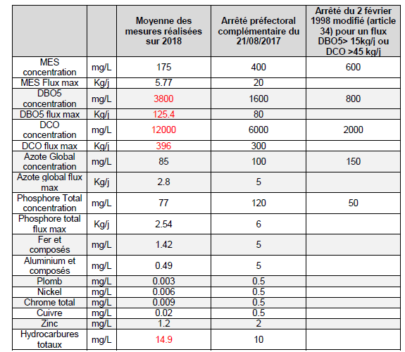
Illustration 2: Extrait des mesures des rejets aqueux du site de Saint-Vulbas effectuées en 2018 (source : dossier)
Ce plan n’est assorti d’aucune échéance et d’aucun moyen prévisionnel. En outre, le dossier ne précise pas l’évolution passée et future des volumes et types de rejets traités par la station d’épuration mixte de la Plaine de l’Ain, ni son état de fonctionnement actuel, du fait de l’ensemble des activités économiques du site et de sa dynamique de développement. Une analyse à l’échelle du parc industriel paraîtrait opportune, notamment pour éclairer la pertinence de la création d’une station biologique propre à la société ORAPI.
Le sujet des eaux industrielles de lavage des cuves est décrit en page 43 de l’étude d’impact. Sont distinguées les eaux dites « solvantées » issues du nettoyage des cuves avec des bases solvantées, et qui sont traitées comme des déchets dangereux, et les eaux usées industrielles liées au nouvel atelier savon et aux activités de formulation phases aqueuses … qui sont prétraitées pour les neutraliser et rejetées à la STEP du PIPA ». Le prétraitement n’est pas décrit en détail.Le traitement effectué par la station de traitement des eaux usées n’est pas décrit. Le dossier ne donne pas l’assurance qu’elle est conçue pour « éliminer » les éventuels micropolluants qui seraient rejetés dans ces eaux prétraitées.
Pour ce qui concerne la réflexion sur la recherche de substance dangereuse pour l’environnement (RSDE) dans les rejets, celle-ci est limitée au rapport de synthèse de la surveillance initiale (annexe 24 du document 3) en date du 30 novembre 2012 et effectué sur le site de Vénissieux, qui assurait l’activité transférée à Saint-Vulbas. Ce rapport définit trois catégories de produits qui ont fait l’objet d’analyses dans les rejets du site ORAPI de Vénissieux (ceux dont les analyses sont inférieures à la limite de détection, ceux dont les analyses sont inférieures à la limite de quantification, et ceux dont les analyses sont supérieures à la limite de quantification). Aucun détail n’est donné sur la justification qui permet de considérer que les rejets sur le site de Vénissieux s’effectuent strictement dans les mêmes conditions et conduisent aux mêmes choix des substances à suivre de manière pérenne.
L’Autorité environnementale recommande :
- d’analyser précisément les causes des dépassements des teneurs en DBO5, DCO et hydrocarbures des rejets aqueux du site ainsi que leurs impacts sur l’environnement et de préciser les mesures prévues pour éviter, réduire et si nécessaire compenser leurs impacts, ainsi que le calendrier de mise en œuvre associé ;
- de préciser la capacité de la station d’épuration mixte de la Plaine de l’Ain à « éliminer » les micropolluants qui seraient rejetés dans les eaux prétraitées ;
- d’actualiser l’étude RSDE sur le site de Saint-Vulbas pour si nécessaire prendre des mesures visant à modifier le suivi et limiter l’impact des rejets dans le réseau du PIPA, puis dans le Rhône ;
- au syndicat mixte PIPA d’analyser le fonctionnement et les capacités actuelles et à venir de sa station de traitement des eaux usées, au regard des besoins actuels et futurs du parc industriel.

Risques technologiques – risques de pollutions accidentelles associés
L’étude de dangers, de 180 pages et 21 annexes, répond aux exigences réglementaires. Les différents scénarios sont étudiés : modélisation des phénomènes dangereux, estimation de la probabilité, calcul de la gravité et validation de l’acceptabilité du risque par la matrice d’acceptabilité.
En conclusion, il est indiqué que « L’analyse des risques a permis d’identifier, à partir de l’examen des situations dangereuses, les conséquences sur l’environnement ainsi que les mesures de prévention et de protection mises en place par ORAPI pour éviter ou limiter ces situations. Les risques présentés par l’établissement (…) concernent principalement le renversement de produit et le risque d’incendie. Pour cela, des mesures préventives y compris la qualification du personnel, sont mises en place pour réduire au minimum les potentialités d’accident (...).. Les effets externes attendus sont liés aux effets thermiques (…). Les potentiels de dangers liés à la pollution du fait du stockage de produits dangereux pour l’environnement sont maîtrisés par la rétention dans les zones de stockage, et la possibilité de confinement du site au niveau des séparateurs d’hydrocarbures. »
Les études et notes de calcul relatives à l’incendie des bâtiments sont produites. L’étude de danger conclut à l’absence d’effet dominos entre les deux bâtiments SAF et DL1 en cas d’incendie.
Le dossier précise que le site nécessite de disposer, en cas d’incendie, d’un débit d’eau de 270 m3/h pour le bâtiment DL1 et de 150 m3/h pour le bâtiment SAF. Des tests ont été faits sur la disponibilité de ces débits et s’avèrent concluants pour chaque bâtiment qui serait séparément objet d’un incendie. L’existence de réserves d’eau sur le site complète le dispositif. Le dossier conclut cependant : « Les éléments de calcul de durée ne tiennent pas compte de la disponibilité du réseau d’eau de ville pour le remplissage des réserves sprinkler en phase de soutirage. Ces éléments permettent de répondre au besoin en eau d’extinction d’incendie pour l’incendie de l’un ou l’autre des deux bâtiments. ».
Ainsi, en lien avec la question de la disponibilité de la ressource en eau abordée au 2.3.1, le dossier ne précise pas quelle serait la situation rencontrée et les mesures prises d’une part en cas d’incendie simultané des deux bâtiments, qui s’avère a priori de faible probabilité sans que celle-ci soit qualifiée semble-t-il, ni en cas de manque de disponibilité en eau depuis le réseau d’eau de ville, par exemple en période de restriction de prélèvement (période de sécheresse), situation avérée dont la probabilité reste à qualifier également.
L’Autorité environnementale recommande d’analyser la sensibilité au changement climatique et en particulier aux périodes de restriction d’eau du dispositif prévu pour limiter les risques et impacts d’un incendie sur le site.
Le maître d’ouvrage prévoit de mettre en place un « bassin catastrophe », bassin de sécurité qui est dimensionné pour confiner les eaux d’extinction en cas d’incendie. La mise en œuvre de cette mesure de réduction paraît pertinente et indispensable compte tenu des quantités de produits toxiques pour les organismes aquatiques que l’exploitant envisage de stocker. Le dossier indique que ce bassin sera créé « d’ici trois ans », sans plus de précision. Au vu des enjeux en présence, il paraît indispensable que ce bassin soit opérationnel avant l’augmentation effective des volumes stockés de produits toxiques pour les organismes aquatiques.
L’Autorité environnementale recommande au maître d’ouvrage de préciser le calendrier de mise en œuvre du bassin catastrophe ; elle recommande à l’autorité décisionnaire de conditionner son autorisation à accueillir les stocks supplémentaires de produits toxiques pour les organismes aquatiques à la réalisation préalable et l’opérationnalité de ce bassin.

Impacts sur le cadre de vie des habitants et des usagers du parc industriel
Circulation
La circulation liée à l’activité d’Orapi vis-à-vis de la circulation routière sur la route départementale longeant le site représente selon le dossier au maximum 6,6% pour les véhicules légers et au maximum 4 % pour les poids lourds. La circulation engendrée par les activités d’ORAPI ne paraît pas particulièrement significative sur cet axe. Le dossier indique que le projet conduira à augmenter le trafic de 10 à 15 poids lourds par semaine.
Le dossier n’indique pas clairement quels sont les flux de véhicules légers et de poids lourds à l’état initial, ni ceux générés par le projet et leurs conséquences en termes d’accès au site et de circulation au sein de celui-ci.
L’Autorité environnementale recommande d’évaluer précisément les impacts du projet sur la circulation au sein du site et sur les voiries du parc industriel PIPA, et par voie de conséquence les nuisances associées en matière de bruit et de qualité de l’air.
En outre, l’augmentation de la circulation liée au projet participe naturellement aux effets cumulés des augmentations de circulation dans le parc industriel dont le dossier ne dit rien. Les circuits empruntés par les poids lourds jusqu’aux grands axes ne sont pas décrits. Les modalités d’accès au parc et au site pour les employés ne le sont pas non plus : transports en commun, navettes entreprises, covoiturage etc ne sont pas évoqués.
Bruit lié à l’activité sur le site
Les maisons d’habitation les plus proches sont à 255 mètres du site (bâtiment (DL1).
Les sources de bruit inhérentes à l’activité du site sont les suivantes : la circulation des véhicules (arrivées et sorties des camions sur le site, arrivées et sorties du personnel aux heures d’embauches et de débauches), la circulation des chariots de manutention, les extracteurs d’air au niveau du bâtiment SAF. Il est précisé que les moteurs des camions sont arrêtés en zone d’attente ou lors du déchargement.
Aucune évaluation du bruit en situation de projet n’est produite. Au vu d’une part des résultats des mesures de bruit effectuées à l’état initial, mi 2017, qui concluaient à un environnement sonore modéré et identifiaient que les émergences nocturnes étaient dues aux circulations ou à l’activité de l’entreprise à proximité immédiate des habitations et d’autre part du fait qu’aucun poids lourd n’est accueilli après 17h sur le site ORAPI, ce choix peut s’expliquer pour ce qui concerne l’environnement immédiat du site. En revanche, à l’échelle du parc industriel et du territoire, au titre des impacts cumulés potentiels du projet avec d’autres projets du parc, la situation nécessiterait d’être évaluée.
Odeurs
D’après l’étude d’impact, le site n’engendre pas d’odeurs susceptibles de constituer une gêne ou une nuisance pour le voisinage. Selon l’étude d’impact, aucun riverain n’a fait état de remarques ou plaintes à ce sujet. L’augmentation du volume de stockage de produits toxiques pour les organismes aquatiques n’est pas de nature à modifier les odeurs émises par l’installation. La thématique de la qualité de l’air est traitée dans le paragraphe 2-2-7 ci-dessous.
Émissions lumineuses
Le site est éclairé, en période nocturne, pendant les seules heures d’ouverture .
L’éclairage du site, de type industriel autour du bâtiment, à allumage automatique en fonction de la luminosité et des horaires, n’engendre d’après le dossier pas d’impact particulier sur la commodité du voisinage ni sur la faune. L’absence d’impact sur les chiroptères, du fait de leur présence au sud du site du parc industriel, serait cependant à mieux étayer.

Déchets
Un tableau en p.75 à 77 de l’étude d’impact reprend les différents déchets générés, les volumes annuels, les modalités de stockage et les modalités de traitement. Les déchets sont gérés conformément à la réglementation en vigueur. Les prestataires sont des prestataires agréés par filière de déchet spécifique. Le suivi est effectué dans un registre déchet. Les déchets sont des déchets dangereux et non dangereux.
L’augmentation du stockage de produits toxiques pour les organismes aquatiques ne modifie pas les modalités de gestion des déchets. Le dossier ne précise pas si les nouveaux volumes générés par l’activité pourront bien être pris en charge par les filières actuelles.
L’autorité environnementale recommande de démontrer que les déchets générés par le projet pourront être pris en charge par les filières actuelles ou, à défaut, de préciser selon quelles modalités ils seront traités.

Air et santé
Le dossier comprend une évaluation des risques sanitaires (ERS) relative à l'exposition par inhalation, des riverains, aux substances présentes sur site et aux rejets des installations de combustion. Elle a été réalisée en septembre 2018 et mise à jour le 15 juillet 2019. Ses principaux éléments sont repris dans l’étude d’impact en page 56 à 64.
Les principales sources d’émissions atmosphériques canalisées de l’établissement sont les gaz et poussières issus des chaudières, les Composés Organiques Volatils (COV) rejetés par les extractions des mélangeurs, des postes et lignes de conditionnement, les poussières générées lors de l’ajout de matières premières en poudre.
L’évaluation des risques sanitaires prend en compte, après avoir détaillé la méthodologie appliquée, certaines substanceset est fondée sur des mesures prises au niveau des points de rejets correspondant aux six extracteurs et aux deux cheminées des trois chaudières. Elle conclut en p. 55 que les risques sanitaires sont acceptables.
Le choix des substances sur lesquelles se fonde l’évaluation parmi les 6500 produits présents sur le site n’apparaît pas clairement justifié. Plus largement, l’évaluation peine à justifier l'inventaire des dangers sanitaires et les traceurs de risque sanitaires retenus. Certaines substances, initialement retenues pour les mesures au niveau des rejets, n'ont finalement pas été retenues au niveau de l'évaluation quantitative des risques sanitaires (EQRS), soit en raison de leur "indice concentration au rejet/VTR" inférieur à une valeur arbitraire de 2,6, soit parce que l'analyse au niveau des 6 points de rejets canalisés n'a pas permis de quantification. Le dossier ne détaille pas les calculs réalisés notamment pour obtenir la "concentration au rejet ". L’ARS, dans sa contribution, conclut que « l'inventaire des dangers ne semble pas avoir été réalisé sur la base de toutes les molécules utilisées sur le site. Le processus de sélection des traceurs de risque semble avoir privilégié des molécules dont les quantités au rejet sont importantes et la toxicité faible. La représentativité des mesures atmosphériques au niveau des 6 points de rejets n'est pas démontrée, notamment au regard du panel important des références utilisées sur le site. La prise en compte qualitative et quantitative des rejets diffus n'est pas garantie, et notamment la zone de stockage en vrac (cuves avec évents). ».
L’Autorité environnementale recommande de justifier l'inventaire des dangers sanitaires et les traceurs de risque sanitaires retenus dans l’évaluation quantitative des risques sanitaires ou, à défaut, de la reprendre.
L’étude précise qu’elle ne prend pas en compte le bruit de fond géochimique du site, en l’absence de données pertinentes. Aussi sa conclusion se limite à la seule activité du site ORAPI, sans prendre en compte ses effets cumulés avec ceux des autres activités présentes sur le parc et des circulations, etc. Au vu des activités présentes sur le parc industriel de la Plaine de l’Ain, la mise en place d’un dispositif de mesures du bruit de fond sur son périmètre paraîtrait utile, pour les habitants du territoire et pour les employés et usagers du site.
L’Autorité environnementale recommande de compléter l’ERS en prenant en compte le bruit de fond géochimique du site.
Un extracteur présente une non-conformité en concentration de COV. Le dossier indique que ce point devait être résolu par l’arrêt d’utilisation du dichlorométhane au 1er janvier 2019. Le dossier, mis à jour en juillet 2019, ne fournit pas d’élément confirmant l’arrêt de l’usage de cette substance, ni de mesures confirmant l’amélioration attendue en termes d’émissions. La surveillance des émissions canalisées est cependant annuelle.
Un plan de gestion des solvants est en place et suivi.
Les émissions des chaudières font l’objet d’un autocontrôle trimestriel du rendement comme le prévoit la réglementation. Le dernier contrôle des 3 chaudières date selon l’étude d’impact du 21/12/2017 et les rendements étaient conformes puisque supérieur au rendement minimum de 86 %.
Les systèmes de réfrigération du site n’utilisent pas de gaz à effet de serre type R22 interdit depuis le 1er janvier 2015. Les fluides utilisés sont de type R407C et R410A. Les groupes froids sont maintenus conformément à la réglementation sur les fluides frigorigènes.

Description des solutions de substitution raisonnables et justification des choix retenus
S’appuyant peut-être sur le fait que le site est existant et que le dossier correspond à une régularisation de la situation administrative et à une augmentation du volume d’activité sans modification des installations, l’étude d’impact n’évoque pas les solutions de substitution examinées.
Toutefois, du point de vue environnemental, au regard des incidences potentielles ou déjà avérées du projet sur l’environnement (rejet des eaux industrielles dans la station mixte du parc industriel, augmentation du volume prélevé sur le puits AEP...), la présentation de ces solutions (alternative à l’accueil de l’atelier savon à Saint-Vulbas par exemple, ou mise en œuvre de process différents) aurait permis d’éclairer les choix du maître d’ouvrage.
L’Autorité environnementale recommande de compléter l’étude d’impact par les solutions de substitution examinées.

Suivi des impacts et des mesures prises pour les éviter, les réduire et si nécessaire les compenser
Le dossier propose un protocole de surveillance des rejets aqueux dans le cadre de l’évolution réglementaire. Ce protocole prévoit une auto-surveillance mensuelle pour 6 paramètres et une surveillance par un organisme tiers, bimestrielle à trimestrielle, pour ces paramètres et 8 autres. Le dossier ne justifie pas que ces mesures de suivi sont suffisantes pour s’assurer de la mise en œuvre et de l’efficacité des mesures d’évitement et de réduction prévues. Ce point mérite d’être complété. Une analyse de micropolluants rejetés vers le réseau d’assainissement du PIPA serait également utile, pour identifier d’éventuelles pistes d’amélioration de la réduction à la source de pollutions. En outre, suite aux recommandations du présent avis, le dispositif de suivi nécessitera d’être complété.
L’Autorité environnementale recommande de compléter le dispositif de suivi des impacts sur l’environnement du projet et des mesures prises pour les éviter, les réduire et si nécessaire les compenser et de préciser selon quelles modalités les résultats de ce suivi seront recueillis, analysés et, si besoin, conduiront à faire évoluer les mesures mises en place.

Méthodes utilisées et auteurs des études
Les méthodes utilisées, notamment pour l’étude de dangers et l’étude d’impact n’appellent pas d’observations. Les auteurs de l'étude d'impact (cabinet AGMS chef de projet) et des études ayant contribué à sa réalisation ainsi que leurs qualités sont cités dans la demande.

Résumé non technique de l’étude d’impact
Le résumé non technique fait, en 29 pages, une présentation relativement claire et accessible de l’activité du site et du projet. Il manque cependant d’illlustrations et présente des incohérences, par exemple sur le sujet du contrôle des chaudières, ou par manque d’actualisation (le volume d’eau consommé indiqué est celui de 2017, alors que celui utilisé en 2018 est de près de 26 000 m³, soit plus du triple de 2017).
L’Autorité environnementale recommande d’illustrer le résumé non technique et de prendre en compte dans celui-ci les conséquences des recommandations du présent avis.

Plan de Gestion de la Ressource en Eau
Graisses, colles, aérosols, fabrications liquides, conditionnement liquides, savons et gels hydroalcooliques
Seveso : nom de la ville italienne où eut lieu en 1976 un grave accident industriel mettant en jeu de la dioxine. Ce nom qualifie la directive européenne de 1982 relative aux risques d’accidents majeurs liés à des substances dangereuses. Mise à jour le 9 décembre 1996 par la directive 96/82/CE, elle porte désormais le nom de « Seveso II ». Elle impose d’identifier les sites industriels présentant des risques d’accidents majeurs, classés en « seuil bas » et « seuil haut » en fonction des quantités et des types de produits dangereux.
Suite à un arrêté préfectoral de mise en demeure du 20 février 2014
La MRAe a été informée que l’exploitant avait en effet fait une erreur dans la classification de certains produits, omettant de les classer en produits toxiques pour l’environnement. Il a été demandé à l’entreprise de diminuer ses stocks afin de respecter un volume de stockage conforme à l’autorisation en vigueur le temps pour elle de se mettre en conformité avec les règles relatives à un établissement Seveso seuil haut.
Cf. document n°1, « contexte du dossier de demande d’exploiter – activités classées au titre de la nomenclature ICPE », en date du 15 juillet 2019
En particulier, le volume pour le stockage et l’emploi de substances dangereuses pour l’environnement – A – très toxiques pour les milieux aquatiques (rubrique 1172) qui passe ainsi de 81 à 400 tonnes page 11 et à 750 tonnes page 29.
Notamment l’application de la directive européenne relative à la classification et étiquetage des produits chimiques dite « CLP » (en anglais : Classification, Labelling, Packaging) en 2015 et le remplacement des rubriques 1000 par les rubriques 4000 dans la nomenclature des ICPE
Les PPRT ont été institués par la loi n°2003-699 du 30 juillet 2003 relative à la prévention des risques technologiques et naturels et à la réparation des dommages.
Cf. articles L. 515-15 et suivants du code de l’environnement
Plan de Gestion de la Ressource en Eau
Notamment en ce qui concerne les émissions atmosphériques, l’évaluation des risques sanitaires et la partie liée aux rejets aqueux
Page 41 de l’étude d’impact
En annexe 21 de l’étude d’impact, qui comprend 2 documents : l’étude elle-même et une courte note de calcul indiquant le temps de retour sur investissement.
Page 47 de l’étude d’impact
Des essais de recyclage de l’eau sont mentionnés ; ils auraient conduit à aggraver la situation relevée dans le paragraphe suivant 2.3.2.
Cf. tableau page 51 de l’étude d’impact
Ces deux paramètres indiquent la fraction biodégradable de la charge en polluants carbonés et la charge en polluants organiques
P43 du doc 3 : « Le prétraitement est un traitement par neutralisateur dans les cuves de collecte du parc à cuves avec homogénéisation dans la cuve et régulation du débit de rejet. »
p.73 de l’étude d’impact : 31 poids lourds/jour et environ 175 voitures (salariés) et véhicules légers des sociétés extérieures
Le calcul n’est pas précisé et la référence est probablement liée au comptage de véhicules de 2014 (cf p.38 étude d’impact)
Le site fonctionne du lundi au vendredi de 6h à 21h pour le bâtiment de production et emballages SAF et du lundi au vendredi de 6h à 17 h pour le bâtiment DL1.
Les conclusions de cette étude ne s’avèrent cependant pas toutes démontrées, en particulier l’origine des émergences et leur volume.
Les enjeux ont été qualifiés de faibles à modérés sauf pour la double haie au sud du Parc, pour les chiroptères. Dix espèces de chiroptères ont en effet été identifiées sur le point d’écoute « Sud » en juillet et août 2017 selon le rapport de veille écologique 2017 du PIPA (p. 41- tableau 8).
En annexe 10 de l’étude d’impact. Cette étude de 58 pages comprend elle-même six annexes dont une étude des polluants étudiés, une bibliographie des produits sélectionnés, et une modélisation des concentrations annuelles de poussières.
Une partie des poussières générées sera captée par les aspirations des machines pour les cuves mobiles de l’atelier « fabrication liquides ».
15 polluants ont été recherchés lors des mesures, et 6 ont été retenus pour la suite de l’ERS, en présence d’environ 650 matières premières différentes, 700 produits semi-finis et 6500 références de produits finis
Cf. la contribution de l’ARS mentionnée en page 2 du présent avis.
En page 7 de l’annexe 10 à l’étude d’impact
Terme utilisé pour désigner le niveau ambiant de pollution de l’air.
Les matières en suspension, la DBO5, la DCO, l’azote total, le phosphore total et les hydrocarbures totaux
Le fer et ses composés, l’aluminium et ses composés, le plomb, le nickel, le chrome total, le cuivre, le zinc et le chloroforme

